МОСКОВСКИЙ АВИАЦИОННЫЙ ИНСТИТУТ
(НАЦИОНАЛЬНЫЙ ИССЛЕДОВАТЕЛЬСКИЙ УНИВЕРСИТЕТ)
Институт №8 «Компьютерные науки и прикладная математика»
Кафедра 806 «Вычислительная математика и программирование»
Москва, 2026

Лабораторная работа №3

По курсу «Операционные системы компьютера»
Управление потоками в ОС
Выполнила: А.Д. Слонова
Группа: М8О-201БВ-25
Преподаватель: Е.С. Миронов

Условие
Цель работы: Целью является приобретение практических навыков в управлении потоками в ОС и обеспечении синхронизации между потоками

Вариант: 2
Задание: Составить программу на языке Си, обрабатывающую данные в многопоточном режиме. При обработки использовать стандартные средства создания потоков операционной системы (Windows/Unix). Ограничение максимального количества потоков, работающих в один момент времени, должно быть задано ключом запуска вашей программы.
Также необходимо уметь продемонстрировать количество потоков, используемое вашей программой, с помощью стандартных средств операционной системы.
В отчете привести исследование зависимости ускорения и эффективности алгоритма от входных данных и количества потоков. Получившиеся результаты необходимо объяснить.
Отсортировать массив целых чисел при помощи параллельного алгоритма быстрой сортировки

Программное и аппаратное обеспечение
Программное обеспечение:

ОС: Windows + wsl

IDE: VisualStudio Code

Компилятор: gcc

Метод решения
Параллелизация была сделана на этапе разделения массива на левую и правую половины, так как данный этап является самым затратным по времени для быстрой сортировка.

Описание программы
Программа получает на вход массив и количество потоков. Вызывается функция быстрой сортировки массива. Разделение на левую и правую части относительно выбранного опорного элемента (центральный в сортируемой части) делается параллельно: создаётся n потоков. Каждый поток проходит по выделенному ему диапазону индексов массива, считает среди них количество элементов, меньших опорного или равных ему. Одним основным потоком полученные для каждого диапазона значения суммируются, получая значение границы s, делящий массив (при отсортированном виде) на левую и правую половины относительно опорного. Далее каждый поток проходит по выделенному ему диапазону в поисков элементов, стоящих не в той половине. Если элемент меньше опорного, но стоит справа от границы, он записывается в один вспомогательный массив, если больше, но стоит слева - в другой. Запись в вспомогательные массивы в каждом из потоков происходит в непересекающихся диапазонах индексов. Далее происходит попарная перестановка элементов и первого массива и из второго, реализованная параллельно, с mutex на моменте получения и изменения отслеживаемых во вспомогательных массивов индексов во избежание гонок состояний при работе с ними различных потоков одновременно. Функция быстрой сортировки рекурсивная, так как разделение и рекурсивные вызовы функции последовательны, количество потоков не превышает n в любой момент.

Результаты
Метрики параллелизации в зависимости от количества потоков при длине массива 90000 элементов приведены в таблице
P | T(p) | S(p) | E(p)
1 | 1.370602 | 1 | 1
2 | 1.298957 | 1.055155 | 0.527578
3 | 1.277472 | 1.072901 | 0.357634
4 | 1.309635 | 1.046552 | 0.261638
5 | 1.294122 | 1.059097 | 0.211819
6 | 1.269937 | 1.079267 | 0.179878
7 | 1.300622 | 1.053805 | 0.150543
8 | 1.398704 | 0.979908 | 0.247489
9 | 1.406384 | 0.974557 | 0.219395
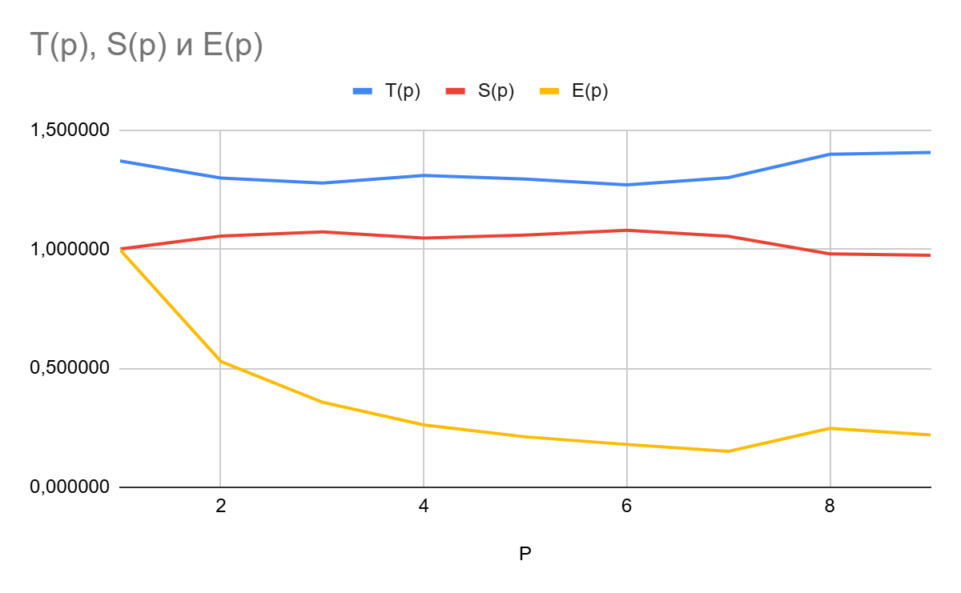
На данном примере можно наглядно увидеть, что сначала увеличение числа потоков приводит к повышению скорости работы программы, но с определённого момента затраты на создание новых потоков превышают выигрыш в скорости и увеличение числа потоков становится неэффективным.

Выводы
В ходе работы были изучены инструменты языка C для управления потоками. Работа помогла понять, что не все алгоритмы одинаково легко привести к параллельному виду, и проще всего это сделать для независимых вычислений, не меняющих исходные данные и получающих результат сразу, там же, где есть зависимость результатов процессов друг от друга или требуется изменения одних и тех же данных это делается сложнее. Также работа наглядно продемонстрировала зависимость времени работы программы и метрик от количества потоков.

